  A: | FECHA: 15/07/2022 |  | COT #: COT60/2022
ATN: ING. MARCELO OLNEY BERNALES SERNA |  | DE: ING. AMILCAR MARTINEZ | PAGINAS: 1/3
CIUDAD / PAIS: CBBA/BOLIVIA |  | REF.: FERRETERIA DE LINEA-FERRULAIN
EMAIL: marcelo.bernales@endesyc.bo

ENDE SYC
ITEM | CANT | UNI | CAT | MODELO | DESCRIPCION | UNIT BS | VALOR BS | STOCK
1 | 139 | pzs | 048040 | ABRAZADERA-PD | DOBLE P/POSTE 7" DIA.INT.(184 mm) 1/4"x1 1/2" CINCADO (ABC-6377) | 116,40 | 16179,60 | 173
2 | 139 | pzs | 045854 | ABRAZADERA-PD | DOBLE P/POSTE 8" DIA.INT.(210 mm) 1/4"x1 1/2" CINCADO (ABC-6378) | 125,00 | 17375,00 | 157
3 | 1072 | pzs | 055221 | GRAMPA-OJTH | OJAL P/JABALINA 5/8" Y CABLE ACERO 5/16"-3/8" FIERRO GALV. (S/R) | 36,40 | 39020,80 | 150
4 | 263 | pzs | 044875 | GRILLETE | 5/8" SOLDADO P/SOPORTAR AISLADOR OJO CINCADO (ABC-5801) | 68,80 | 18094,40 | 60
5 | 25 | pzs | 059554 | CRUCETA-F | 1,5mts Fe. ANGULAR 1/4"x2 1/2" PERFOR. 5x11/16" y 2x13/16" | 280,20 | 7005,00 | 5
 |  |  |  |  | TOTAL. BS= |  | 97674,80

- ITEM 1: ABRAZADER-PD DE 7”.
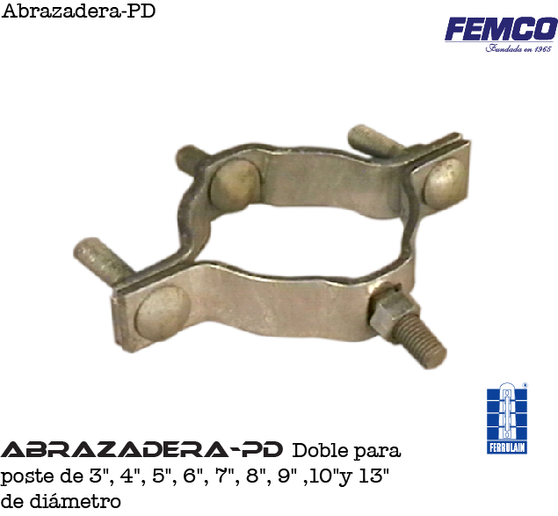

- ITEM 2: ABRAZADERA-PD DE 8”.

- ITEM 3: GRAMPA-OJTH.
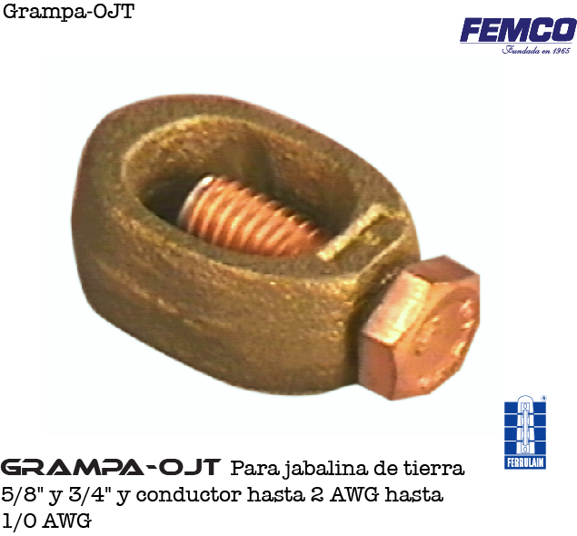

- ITEM 4: GRILLETE.
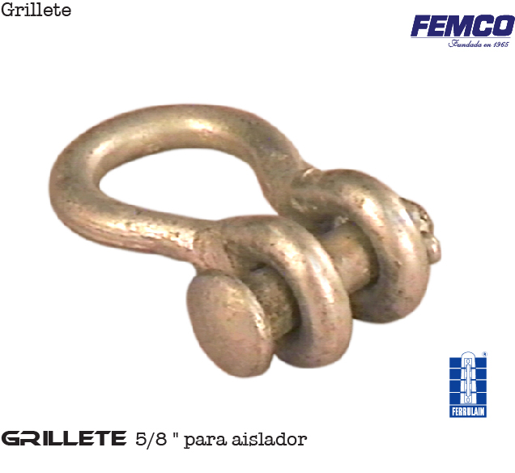

- ITEM 5: CRUCETA-F.
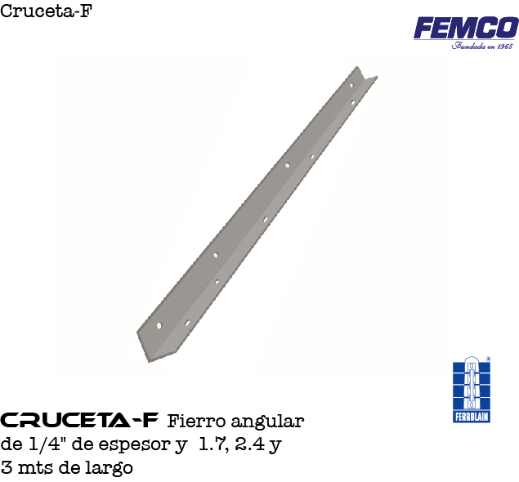

CONDICIONES GENERALES DE VENTA:

- PRECIOS: EN BOLIVIANOS, INCLUYEN TODOS LOS IMPUESTOS DE LEY.
- FORMA DE PAGO: AL CONTADO O DEPOSITO BANCARIO
- GARANTIA: DE UN AÑO CONTRA FALLAS DE FABRICACION.
- VALIDEZ DE LA OFERTA: 30 DIAS
- TIEMPO DE ENTREGA: DETALLE DE EXISTENCIA EN CADA ITEM (STOCK), CANTIDAD RESTANTE DE CONFIRMARSE LA COMPRA ENTREGA EN 30 DIAS.

Ant.- ING. AMILCAR MARTINEZ
TEL. (591) - 4 - 4791022

FAX. (591) - 4 - 4791025
CEL. 77441356
VENTAS TECNICAS.
FEMCO SRL

